МИНИСТЕРСТВО НАУКИ И ВЫСШЕГООБРАЗОВАНИЯ

РОССИЙСКОЙ ФЕДЕРАЦИИ

Федеральное государственное автономное образовательное учреждение высшего образования   
**«Национальный исследовательский   
Нижегородский государственный университет им. Н.И. Лобачевского»**

**(ННГУ)**

**Институт информационных технологий, математики и механики**

**ЛАБОРАТОРНАЯ РАБОТА**

на тему:

**«Битовые поля и множества»**

**Выполнил:** студент группы 3822Б1ФИ2

___________________ / Хохлов А.Д./

Подпись

**Проверил:** к.т.н, доцент каф. ВВиСП

__________________ / Кустикова В.Д./

Подпись

Нижний Новгород  
2023

Содержание

Введение 3

1 Постановка задачи 4

2 Руководство пользователя 5

2.1 Приложение для демонстрации работы битовых полей 5

2.2 Приложение для демонстрации работы множеств 5

2.3 «Решето Эратосфено» 6

3 Руководство программиста 7

3.1 Описание алгоритмов 7

3.1.1 Битовые поля 7

3.1.2 Множества 9

3.1.3 «Решето Эратосфена» 12

3.2 Описание программной реализации 13

3.2.1 Описание класса TBitField 13

3.2.2 Описание класса TSet 16

Заключение 21

Литература 22

Приложения 23

Приложение А. Реализация класса TBitField 23

Приложение Б. Реализация класса TSet 25

# Введение

В современном мире информационных технологий большую роль играют операции с большими объемами данных. Одной из важных операций является эффективная работа с битовыми множествами. Битовое множество - структура данных, которая позволяет компактно хранить и оперировать набором битов. Такая структура данных может быть использована в различных областях: от алгоритмов сжатия данных до обработки больших объемов информации.

Актуальность и применяемость данной лабораторной работы состоит в том, что она позволяет познакомиться с основными принципами работы с битовыми множествами и реализовать их на языке программирования C++. Использование битовых множеств позволяет существенно ускорить операции с большими объемами данных и снизить требования по памяти.

Таким образом, данная лабораторная работа является актуальной и полезной для студентов и специалистов в области информационных технологий, которые имеют необходимость эффективно работать с битами и битовыми множествами.

# Постановка задачи

Целью данной лабораторной работы является создание битового множества на языке программирования C++. В рамках работы необходимо разработать классы TBitField и TSet, которые будут предоставлять функциональность для работы с битовыми полями и множествами.

Задачи данной лабораторной работы:

1. Разработка класса TBitField, который будет предоставлять функциональность для работы с битовыми полями.
2. Реализация основных операций с битовыми полями, включая установку, сброс и проверку наличия определенного бита.
3. Определение класса TSet, который будет предоставлять функциональность для работы с множествами
4. Реализация основных операций с множествами, включая объединение, пересечение и разность.
5. Проверка и демонстрация работы разработанных классов с помощью приложений для работы с битовыми полями, множествами и решением задачи "Решето Эратосфена".
6. Написание отчета о выполненной лабораторной работе, включая описание алгоритмов, программной реализации и результатов работы.

# Руководство пользователя

## Приложение для демонстрации работы битовых полей

1. Запустите приложение с названием sample_tbitfield.exe. В результате появится окно, показанное ниже ().

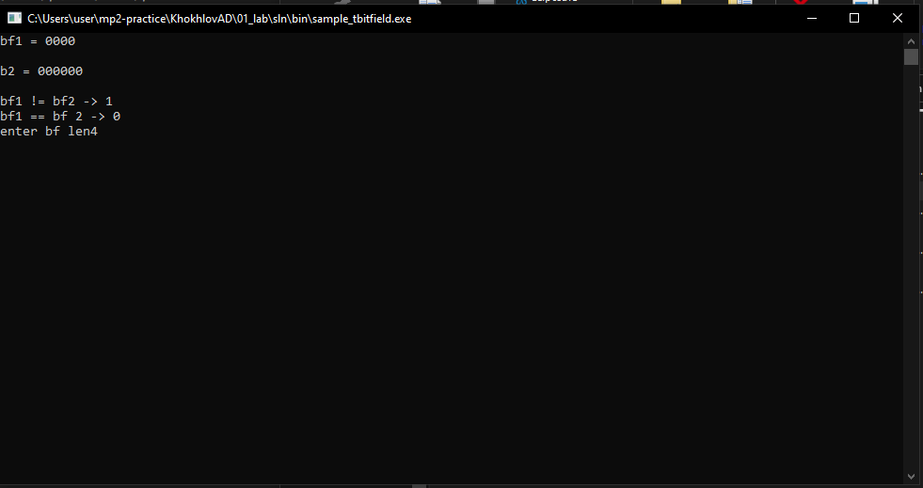

1. Основное окно программы
2. Это окно показывает работу основных функций работы с битовыми полями (сравнение на равенство, присваивание, длина, установка/очистка бита, сложение, пересечение, отрицание). Для продолжения введите значение битового поля длины 4. В результате будет выведено (рис. 2). Для выхода нажмите любую клавишу.

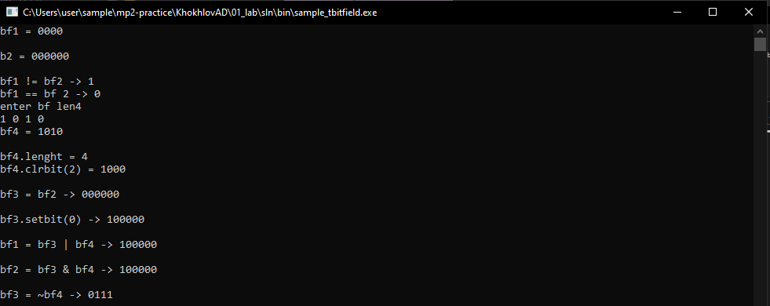

1. Основное окно программы

## Приложение для демонстрации работы множеств

1. Запустите приложение с названием sample_tset.exe. В результате появится окно, показанное ниже (рис. 3).

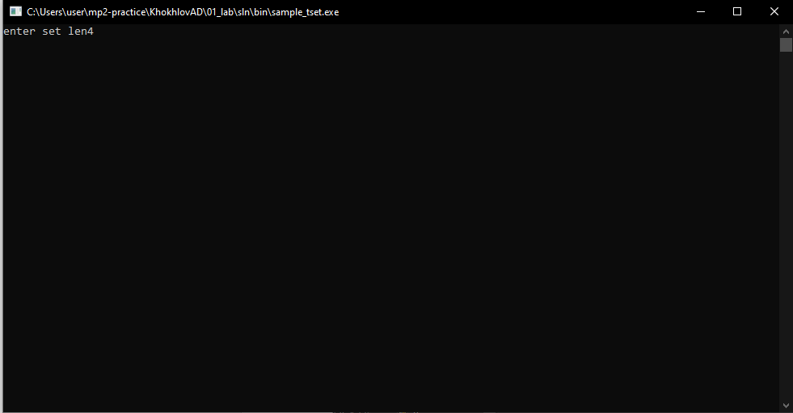

1. Основное окно программы
2. Введите значение множества длины 4. Будет выведено следующее (рис. 4). Это окно показывает работу основных функций работы с множествами (сравнение на равенство, добавление элемента, длина, удаление элемента, сложение, пересечение, отрицание). Для завершения программы нажмите любую клавишу.

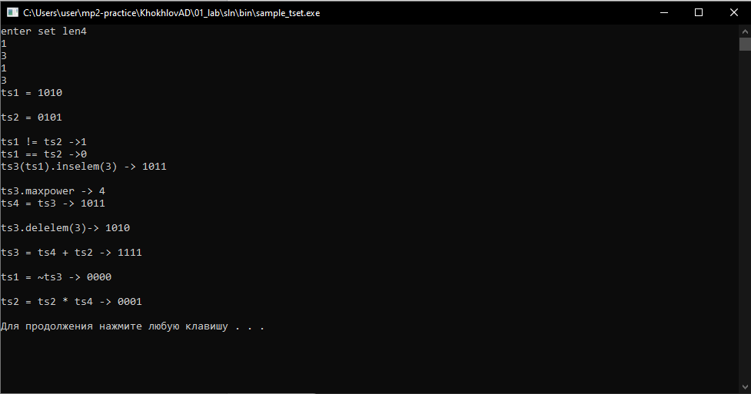

1. Основное окно программы

## «Решето Эратосфена»

1. Запустите приложение с названием sample_tbitfield.exe. В результате появится окно, показанное ниже (рис. 5).

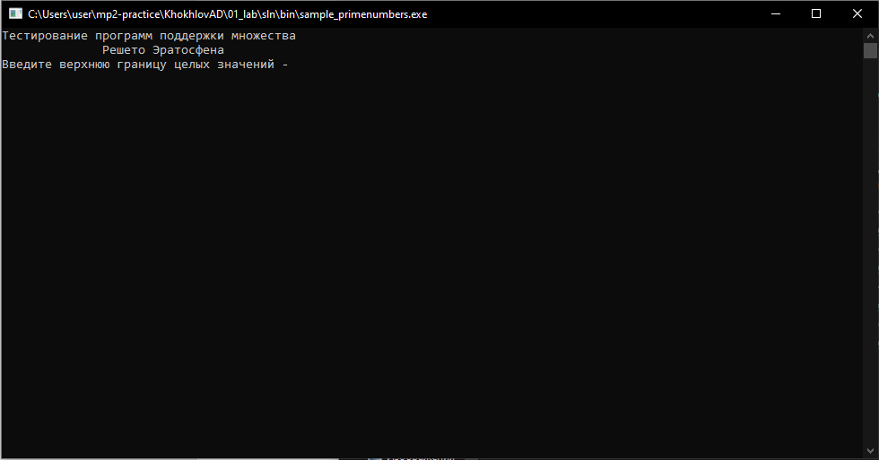

1. Основное окно программы
2. Введите верхнюю границу целых значений для поиска простых чисел. В результате выведено множество в битовом представлении. Ниже выведен список простых чисел (рис. 6). Для завершения программы нажмите любую клавишу.

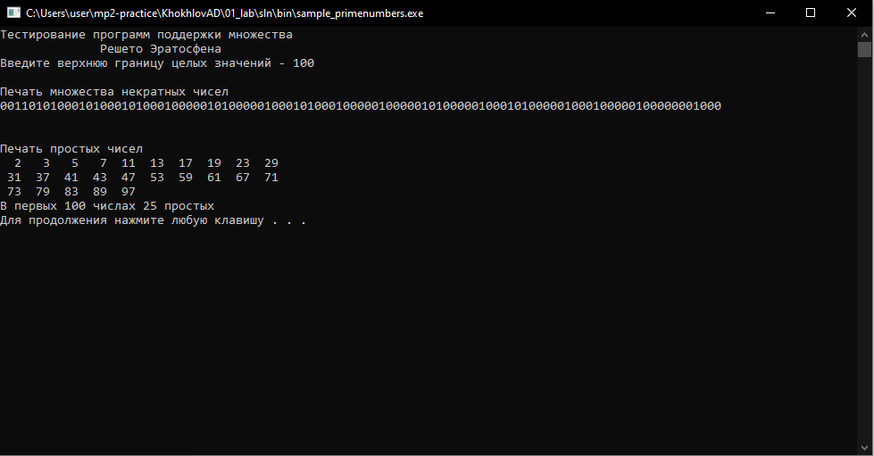

1. Основное окно программы

# Руководство программиста

## Описание алгоритмов

### Битовые поля

Битовые поля представляют собой набор 0 и 1. Битовые поля обеспечивают компактное хранение данных. Для реализации битовых полей можно использовать массив беззнаковых целых чисел, каждое размером 32 бита. Характеристиками битового поля являются максимальное количество битов и количество беззнаковых целых чисел, формирующих массив для хранения битового поля.

Пример битового поля длиной 5: 10110

Операции над битовыми полями:

1. Операция объединения. Возвращает поле, где каждый бит равен 1, если он равен 1 хотя бы в одном из объединяемых полей, и 0 – в противном случае.

Пример:

0 1 0 0 1 0

1 0 0 0 1 1

1 1 0 0 1 1

1. Операция пересечения. Возвращает множество, где каждый бит равен 1, если он присутствует в каждом из множеств, и 0 – в противном случае.

Пример:

0 1 1 0 1 1

1 0 0 0 0 1

0 0 0 0 0 1

1. Операция дополнения (отрицания). Возвращает поле, где каждый бит равен 0, если он присутствует в исходном множестве, и 1 – в противном случае.

Пример:

0 1 0 0 1 1

1 0 1 1 0 0

1. Операции сравнения. Операция сравнения на равенство возвращает 1, если два битовых множества идентичны, и 0 в противном случае. Операция сравнения на неравенство возвращает 0, если хотя бы два бита не совпадают, и 1 в противном случае.
2. Операция получения маски. Позволяет получить нулевое битовое поле с установленным битом по номеру.

Пример:

0 1 1 0 1 1 0

Получение маски 2 бита:

0 0 0 0 0 1 0

1. Операция получения значения бита i. Для получения значения бита используется маска бита i. Выполняется операция побитового «И» исходного поля и полученной маски, в результате чего формируется значение бита i в соответствующей позиции. Дальше выполняя побитовый сдвиг вправо на i позиций, получаем его значение.

Пример:

0 1 1 0 1 1 0

Получение 2 бита:

0 0 0 0 0 1 0

Получение 1 бита:

0 0 0 0 0 0 0

1. Операция установки бита. Позволяет установить бит в битовом поле. Создается маска бита i. После чего выполняется побитовое “ИЛИ” битового поля и маски бита i.

Пример:

0 1 1 0 1 1

Маска бита 1:

1 0 0 0 0 0

Результат установки 1 бита:

1 1 1 0 1 1

Замечание: Введенный бит должен быть больше 0 и меньше длины битового множества.

1. Операция сброса бита. Позволяет сбросить бит в битовом поле. Позволяет сбросить бит в битовом поле. Создается маска бита i. После чего выполняется побитовое “И” битового поля и дополнения маски бита i.

Пример:

0 1 1 0 1 1

Маска бита 2:

0 1 0 0 0 0

Дополнение маски:

1 0 1 1 1 1

Результат сброса 2 бита:

0 0 1 0 1 1

Замечание: Введенный бит должен быть больше 0 и меньше длины битового множества.

### Множества

Множества представляют собой набор уникальных положительных чисел. В рамках данной лабораторной работы множество представляется в виде характеристического массива, для хранения которого используется битовые поле, где каждый бит с номером I соответствует элементу i множества. Благодаря битовым полям обеспечивается легкий доступ к отдельным битам данных, позволяя формировать объекты с длиной, не кратной байту. Это, в свою очередь, способствует более эффективному использованию памяти.

Множество хранится в виде класса с полями: битовое поле и максимальный элемент множества.

Пример множества максимальной длины 5: A: {1, 2, 5}

Множество поддерживает операции объединения, пересечения, дополнения (отрицание), сравнения, ввода и вывода.

1. Операция объединения двух множеств. Возвращает множество, содержащее все уникальные элементы из двух множеств. Используя характеристический массив битового поля, выполняется побитовое “ИЛИ”

Пример:

A = {1, 2}

B = {1, 3, 5}

Результат объединения множеств A⋃B:

A+B = {1, 2, 3, 5}

1. Операция объединения множества и элемента. Возвращает множество, содержащее все уникальные элементы из множества и сам элемент. Используя характеристический массив битового поля, выполняется побитовое “И”

Пример:

A = {1, 2}

Elem = {3}

Результат A⋃Elem:

A = {1, 2, 3}

1. Операция пересечения с множеством. Возвращает множество, содержащее все уникальные элементы, которые присутствуют в обоих множествах одновременно. Используя характеристический массив битового поля, выполняется побитовое “И”

Пример:

A = {2, 3, 5}

B = {1, 3, 5}

Результат пересечения множеств A∩B:

A*B = {3, 5}

1. Операция пересечения множества и элемента. Возвращает множество, содержащее все уникальные элементы, которые присутствуют в множестве и самом элементе. Используя характеристический массив битового поля, выполняется побитовое “И”

Пример:

A = {1, 2}

Elem = {3}

Результат A∩Elem:

A = {}

1. Операция дополнения (отрицания). Возвращает множество, содержащее элементы, которых нет в исходном множестве и не превышают максимального элемента. Используя характеристический массив битового поля, используется операция дополнения.

Пример:

A = {1, 2, 3}

Результат дополнения множества ~A:

~A = {4, 5}

1. Операция добавления элемента в множество. Выполняется операция добавления бита в характеристический массив битового поля.

Пример:

A = {1, 2, 3}

Результат добавления 4:

A = {1, 2, 3, 4}

Замечание: Введенное число должно быть больше 0 и меньше максимального элемента множества.

1. Операция удаления элемента из множества. Выполняется операция удаления бита в характеристический массив битового поля.

Пример:

A = {1, 2, 3}

Результат удаления 2:

A = {1, 3}

Замечание: Введенное число должно быть больше 0 и меньше максимального элемента множества.

1. Операция возвращения длины множества.

Пример:

A = {1, 2, 3, 4}

Длина:

length = 4

1. Операция проверки наличия элемента в множестве: позволяет узнать есть ли указанный элемент в множестве. Алгоритм побитово проходит по характеристическому массиву битового поля и получает значение i бита, если он равен 1, значит элемент входит в множество, иначе – не входит.

Пример:

A = {1, 2, 3, 4}

Проверка наличия 3 в множестве:

Res = true.

1. Операция проверки на равенство двух множеств. Возвращает 1, если множества равны, иначе 0. Поэлементно сравнивает два множества.

Пример:

A = {2, 3, 5}

B = {1, 3, 5}

Результат проверки: A == B

Res = false.

1. Операция проверки на неравенство двух множеств. Возвращает 1, если множества не равны, иначе 0. Поэлементно сравнивает два множества.

Пример:

A = {2, 3, 5}

B = {1, 3, 5}

Результат проверки: A != B

Res = true.

### «Решето Эратосфена»

Данный алгоритм решает задачу поиска простых чисел в заданном диапазоне.

На вход данного алгоритма подается верхняя граница целых значений множества.

На выходе пользователь получает подмножество простых чисел введенного множества.

Данный алгоритм реализован при помощи класса TSet.

Для нахождения всех простых чисел не больше заданного числа *n*, следуя методу Эратосфена, нужно выполнить следующие шаги:

1. Выписать подряд все целые числа от двух д *n*(2, 3, 4, …,*n*).
2. Пусть переменная *p* изначально равна двум - первому простому числу.
3. Зачеркнуть в списке числа от 2*p* до *n,* считая шагами по *p* (это будут числа, кратные *p*: 2*p*, 3*p*, 4*p*, …).
4. Найти первое незачёркнутое число в списке, большее чем *p*, и присвоить значению переменной *p* это число.
5. Повторять шаги 3 и 4, пока возможно.

Для улучшения вычислительной сложности данного алгоритма числа зачеркиваются начиная с *p^2,* поскольку все числа кратные *p,* меньше *p^2,* обязательно имеют простой делитель меньше *p,* а они уже были зачеркнуты к этому моменту времени. К тому же все простые число помимо двойки нечетные, поэтому алгоритм выполняется с шагом 2*p,* а останавливается, когда *p^2* становится больше *n.*

Теперь все незачеркнутые числа в списке – это все простые числа от 2 до *n*.

## Описание программной реализации

### Описание класса TBitField

class TBitField

{

private:

int BitLen;

TELEM *pMem;

int MemLen;

int GetMemIndex(const int n) const;

TELEM GetMemMask (const int n) const;

public:

TBitField(int len);

TBitField(const TBitField &bf);

void SetBit(const int n);

void ClrBit(const int n);

int GetBit(const int n) const

bool operator==(const TBitField &bf) const;

bool operator!=(const TBitField &bf) const;

const TBitField& operator=(const TBitField &bf);

TBitField operator|(const TBitField &bf);

TBitField operator&(const TBitField &bf);

TBitField operator~(void);

friend istream& operator>>(istream& istr, TBitField& bf);

friend ostream &operator<<(ostream &ostr, const TBitField &bf);

};

Назначение: представление битового поля.

Поля:

BitLen – длина битового поля – максимальное количество битов.

pMem – память для представления битового поля.

MemLen – количество элементов для представления битового поля.

Методы:

int GetMemIndex(const int n) const;

Назначение: получение индекса элемента в памяти.

Входные параметры:

n – номер бита.

Выходные параметры:

Номер элемента в памяти.

TELEM GetMemMask (const int n) const;

Назначение: получение маски по индексу.

Входные параметры:

n – номер бита.

Выходные параметры:

Маска.

TBitField(int len);

Назначение: конструктор с параметром.

Входные параметры:

len – длина поля.

TBitField(const TBitField &bf);

Назначение: конструктор копирования.

Входные параметры:

bf – ссылка на копируемое поле.

void SetBit(const int n);

Назначение: установка бита.

Входные параметры:

n – индекс бита.

void ClrBit(const int n);

Назначение: очистка бита.

Входные параметры:

n – индекс бита.

int GetBit(const int n) const

Назначение: получение значения бита.

Входные параметры:

n – индекс бита.

Выходные параметры:

Значение бита.

bool operator==(const TBitField &bf) const

Назначение: перегрузка операции сравнения на равенство.

Входные параметры:

bf – ссылка на константное битовое поле.

Выходные параметры:

Результат сравнения.

bool operator!=(const TBitField &bf) const;

Назначение: перегрузка операции сравнения на неравенство.

Входные параметры:

bf – ссылка на константное битовое поле.

Выходные параметры:

Результат сравнения.

const TBitField& operator=(const TBitField &bf);

Назначение: перегрузка операции присваивания.

Входные параметры:

bf – ссылка на константное битовое поле.

Выходные параметры:

Ссылка на битовое поле.

TBitField operator|(const TBitField &bf);

Назначение: перегрузка операции “или”.

Входные параметры:

bf – ссылка на константное битовое поле.

Выходные параметры:

Битовое поле.

TBitField operator&(const TBitField &bf);

Назначение: перегрузка операции “и”.

Входные параметры:

bf – ссылка на константное битовое поле.

Выходные параметры:

Битовое поле.

TBitField operator~(void);

Назначение: перегрузка операции отрицания.

Выходные параметры:

Битовое поле.

friend istream& operator>>(istream& istr, TBitField& bf);

Назначение: перегрузка потокового ввода.

Выходные параметры:

istr – ссылка на поток ввода.

bf – ссылка на константное битовое поле.

Выходные параметры:

Ссылка на поток ввода.

ostream &operator<<(ostream &ostr, const TBitField &bf);

Назначение: перегрузка потокового вывода.

Входные параметры:

ostr – ссылка на поток вывода.

bf – ссылка на константное битовое поле.

Выходные параметры:

Ссылка на поток вывода.

### Описание класса TSet

class TSet

{

private:

int MaxPower;

TBitField BitField;

public:

TSet(int mp);

TSet(const TSet &s);

TSet(const TBitField &bf);

operator TBitField();

int GetMaxPower(void) const;

void InsElem(const int Elem);

void DelElem(const int Elem);

int IsMember(const int Elem) const;

bool operator== (const TSet &s) const;

bool operator!= (const TSet &s) const;

const TSet& operator=(const TSet &s);

TSet operator+ (const int Elem);

TSet operator- (const int Elem);

TSet operator+ (const TSet &s);

TSet operator* (const TSet &s);

TSet operator~ (void);

friend istream& operator>>(istream& istr, TSet& bf);

friend ostream &operator<<(ostream &ostr, const TSet &bf);

};

Назначение: представление множества.

Поля:

MaxPower – длина множества.

BitField – битовое поле.

Методы:

TSet(int mp);

Назначение: конструктор с параметром.

Входные параметры:

mp – длина множества.

TSet(const TSet &s);

Назначение: конструктор копирования.

Входные параметры:

s – ссылка на константное множество.

TSet(const TBitField &bf);

Назначение: конструктор преобразования типа.

Входные параметры:

bf – ссылка на константное битовое поле.

operator TBitField();

Назначение: преобразование типа к битовому полю.

int GetMaxPower(void) const;

Назначение: получение максимальной мощности множества.

Выходные параметры:

Максимальная мощность множества.

void InsElem(const int Elem);

Назначение: включение элемента в множество.

Входные параметры:

Elem – новый элемент множества.

void DelElem(const int Elem);

Назначение: удаление элемента из множества.

Входные параметры:

Elem – элемент множества.

int IsMember(const int Elem) const;

Назначение: проверка наличия элемента в множестве.

Входные параметры:

Elem – элемент множества.

Выходные параметры:

Результат проверки.

bool operator== (const TSet &s) const;

Назначение: перегрузка операции сравнения на равенство.

Входные элементы:

s – ссылка на константное множество.

Выходные параметры:

Результат сравнения.

bool operator!= (const TSet &s) const;

Назначение: перегрузка операции сравнения на неравенство.

Входные элементы:

s – ссылка на константное множество.

Выходные параметры:

Результат сравнения.

const TSet& operator=(const TSet &s);

Назначение: перегрузка операции присваивания.

Входные параметры:

s – ссылка на константное множество.

Выходные параметры:

Ссылка на множество.

TSet operator+ (const int Elem);

Назначение: перегрузка операции объединения с элементом.

Входные параметры:

Elem – новый элемент множества.

Выходные параметры:

Множество.

TSet operator- (const int Elem);

Назначение: перегрузка операции разницы с элементом.

Входные параметры:

Elem – элемент множества.

Выходные параметры:

Множество.

TSet operator+ (const TSet &s);

Назначение: перегрузка операции объединения множеств.

Входные параметры:

s – ссылка на константное множество.

Выходные параметры:

Множество.

TSet operator* (const TSet &s);

Назначение: перегрузка операции пересечения множеств.

Входные параметры:

s – ссылка на константное множество.

Выходные параметры:

Множество.

TSet operator~ (void);

Назначение: перегрузка операции дополнения.

Выходные параметры:

Множество.

friend istream& operator>>(istream& istr, TSet& bf);

Назначение: перегрузка операции потокового ввода.

Входные параметры:

istr – ссылка на поток ввода.

bf – ссылка на константное множество.

Выходные параметры:

Ссылка на поток ввода.

ostream &operator<<(ostream &ostr, const TSet &bf);

Назначение: перегрузка операции потокового вывода.

Входные параметры:

ostr – ссылка на поток вывода.

bf – ссылка на константное множество.

Выходные параметры:

Ссылка на поток вывода.

# Заключение

В ходе выполнения работы "Битовые поля и множества" были изучены и практически применены концепции битовых полей и множеств.

Были достигнуты следующие результаты:

1. Были изучены теоретические основы битовых полей и множеств.

2. Была разработана программа, реализующая операции над битовыми полями и множествами. В ходе экспериментов была оценена эффективность работы этих операций и сравнена с другими подходами. Результаты показали, что использование битовых полей и множеств позволяет существенно сократить объем памяти и ускорить операции над множествами.

3. Были проанализированы полученные результаты и сделаны выводы о преимуществах и ограничениях использования битовых полей и множеств. Оказалось, что эти структуры данных особенно полезны при работе с большими объемами данных, где компактность представления и эффективность операций являются ключевыми факторами.

# Литература

1. Сысоев А.В., Алгоритмы и структуры данных, лекция 03, 19 сентября.

# Приложения

## Приложение А. Реализация класса TBitField

#define BITS_IN_ONE_MEM (sizeof(TELEM) * 8)

TBitField::TBitField(int len)

{

if (len < 0) throw "Negative len";

BitLen = len;

MemLen = (BitLen-1) / BITS_IN_ONE_MEM + 1;

pMem = new TELEM[MemLen];

for (int i = 0; i < MemLen; i++) pMem[i] = 0;

}

TBitField::TBitField(const TBitField& bf)

{

BitLen = bf.BitLen;

MemLen = bf.MemLen;

pMem = new TELEM[MemLen];

for (int i = 0; i < (MemLen); i++) pMem[i] = bf.pMem[i];

}

TBitField::~TBitField()

{

delete[] pMem;

}

int TBitField::GetMemIndex(const int n) const

{

return (n / BITS_IN_ONE_MEM);

}

TELEM TBitField::GetMemMask(const int n) const

{

if ((n > BitLen) || (n < 0)) throw "Negative n";

return (1 << (n % BITS_IN_ONE_MEM));

}

int TBitField::GetLength(void) const

{

return BitLen;

}

void TBitField::SetBit(const int n)

{

if ((n >= BitLen) || (n < 0)) throw "Negative n";

pMem[GetMemIndex(n)] = (GetMemMask(n) | pMem[GetMemIndex(n)]);

}

void TBitField::ClrBit(const int n)

{

if ((n > BitLen) || (n < 0)) throw "Negative n";

pMem[GetMemIndex(n)] &= (~GetMemMask(n));

}

int TBitField::GetBit(const int n) const

{

if ((n > BitLen) || (n < 0)) throw "Negative n";

if (pMem[GetMemIndex(n)] & GetMemMask(n)) return 1; else return 0;

}

const TBitField& TBitField::operator=(const TBitField& bf)

{

if (*this == bf)

return *this;

delete[] pMem;

this->BitLen = bf.BitLen;

MemLen = bf.MemLen;

pMem = new TELEM[MemLen];

for (int i = 0; i < MemLen; i++) pMem[i] = bf.pMem[i];

return *this;

}

bool TBitField::operator==(const TBitField& bf) const

{

if (BitLen != bf.BitLen)

return 0;

int k = 0;

for (int i = 0; i < MemLen; i++)

if (pMem[i] != bf.pMem[i]) {

return 0;

}

return 1;

}

bool TBitField::operator!=(const TBitField& bf) const

{

return !((*this) == bf);

}

TBitField TBitField::operator|(const TBitField& bf)

{

int k;

int z;

int y;

if (BitLen > bf.BitLen)

{

y = 0; // This is big

k = BitLen;

z = bf.BitLen;

}

else {

y = 1; //bf is big

k = bf.BitLen;

z = BitLen;

}

TBitField a(k);

for (int i = 0; i <= GetMemIndex(z); i++) a.pMem[i] = bf.pMem[i] | pMem[i];

for (int i = (GetMemIndex(z) + 1); i < a.MemLen; i++) if (y == 1) a.pMem[i] = bf.pMem[i]; else a.pMem[i] = pMem[i];

return a;

}

TBitField TBitField::operator&(const TBitField& bf)

{

int k;

int z;

if (BitLen > bf.BitLen) {

k = BitLen;

z = bf.BitLen;

}

else

{

k = bf.BitLen;

z = BitLen;

}

TBitField a(k);

for (int i = 0; i <= GetMemIndex(k); i++) a.pMem[i] = pMem[i] & bf.pMem[i];

return a;

}

TBitField TBitField::operator~(void)

{

TBitField a(*this);

for (int i = 0; i < (a.MemLen - 1); i++) a.pMem[i] = ~(a.pMem[i]);

for (int i = ((a.MemLen - 1) * BITS_IN_ONE_MEM); i < (a.BitLen); i++) {

if (a.GetBit(i) == 1) a.ClrBit(i);

else a.SetBit(i);

}

return a;

}

istream& operator>>(istream& istr, TBitField& bf)

{

int tmp;

for (int i = 0; i < bf.BitLen; i++) {

istr >> tmp;

if ((tmp != 0) && (tmp != 1)) {

throw "The bit cannot take such a value";

}

if (tmp == 0) {

bf.ClrBit(i);

}

else {

bf.SetBit(i);

}

}

return istr;}

ostream& operator<<(ostream& ostr, const TBitField& bf)

{

for (int i = 0; i < bf.BitLen; i++)

if (bf.GetBit(i) == 0)

ostr << 0;

else ostr << 1;

ostr << endl;

return ostr;

}

## Приложение Б. Реализация класса TSet

TSet::TSet(int mp) : BitField(mp)

{

MaxPower = mp;

}

TSet::TSet(const TSet& s) : BitField(s.BitField)

{

MaxPower = s.GetMaxPower();

}

TSet::TSet(const TBitField& bf) : BitField(bf)

{

MaxPower = bf.GetLength();

}

TSet::operator TBitField()

{

return BitField;

}

int TSet::GetMaxPower(void) const

{

return MaxPower;

}

int TSet::IsMember(const int Elem) const

{

if ((Elem < MaxPower) & (Elem >= 0))

if (BitField.GetBit(Elem) == 1) return 1;

else return 0; else throw "Negative Elem";

}

void TSet::InsElem(const int Elem)

{

if ((Elem < MaxPower) & (Elem >= 0))

BitField.SetBit(Elem); else throw "Negative n";

}

void TSet::DelElem(const int Elem)

{

if ((Elem < MaxPower) & (Elem >= 0))

BitField.ClrBit(Elem); else throw "Negative n";

}

const TSet& TSet::operator=(const TSet& s)

{

if (*this == s)

return *this;

MaxPower = s.MaxPower;

BitField = s.BitField;

return *this;

}

bool TSet::operator==(const TSet& s) const

{

return (BitField == s.BitField);

}

bool TSet::operator!=(const TSet& s) const

{

return !(*this == s);

}

TSet TSet::operator+(const TSet& s)

{

TSet a(BitField | s.BitField);

return a;

}

TSet TSet::operator+(const int Elem)

{

TSet a(*this);

if ((Elem < MaxPower) & (Elem >= 0)) {

a.InsElem(Elem);

}

else throw "Nrgative Elem";

return a;

}

TSet TSet::operator-(const int Elem)

{

TSet a(*this);

if ((Elem < MaxPower) & (Elem >= 0)) {

a.DelElem(Elem);

}

else throw "Nrgative Elem";

return a;

}

TSet TSet::operator*(const TSet& s)

{

TSet a(BitField & s.BitField);

return a;

}

TSet TSet::operator~(void)

{

TSet a(~BitField);

return a;

}

istream& operator>>(istream& istr, TSet& s)

{

for (int i = 0; i < s.MaxPower; i++) {

s.DelElem(i);

}

cout << "Input your set (To finish, enter -1)" << endl;

int i;

while (1) {

istr >> i;

if (i == -1) {

return istr;

}

if ((i < 0) || (i > s.MaxPower)) {

throw "OUTOFRANGE";

}

s.InsElem(i);

}

return istr;}

ostream& operator<<(ostream& ostr, const TSet& s)

{

for (int i = 0; i < s.MaxPower; i++)

if (s.IsMember(i) == 1)

ostr << i;

return ostr;

}